Конспект ОД по аппликации в средней группе.

Коллективная работа «Я в мире - человек».

Цель: Формировать представление о себе как о человеке; активизировать мыслительную аналитическую деятельность ребенка – самопознание собственной личности.
Вступительная часть
Воспитатель:
Доброе утро Девчонки и Мальчишки!
(кланяются).
Доброе утро Зайчики и Мишки!
(машут игрушкам).
Доброе утро Солнце золотое!
(поднимают руки вверх).
Ты для нас светлое, родное!
(прижимают руки к груди).
Будем мы сегодня что-то изучать,
Будем мы сегодня весело играть!
(прыгают).
Будем улыбаться, радостно смеяться,
(смеются).
Ведь сегодня новый день настал опять!
(хлопают в ладоши).
(Дети садятся на ковер).
Основная часть
Воспитатель:
- Ребята, каждый день мы с вами узнаем что-то новое! И сегодня мы поговорим с вами о нас самих.
(загадывает загадку)
На земле он всех сильней.
Потому что всех умней.
(Человек).
Воспитатель:
- Ребята, а мы можем Вову назвать человеком? А Машу?
- А как можно назвать Варю? Кто она? (Человек)
- А Миша кто? Тоже – человек. И я человек, и Кира тоже.
- А все вместе мы кто? (Люди)
- А если один, называют «человек», а когда много – «люди»!
(Воспитатель показывает картинки с изображением одного человека и людей, закрепляя понятия люди и человек).
Воспитатель:
- На нашей огромной Земле живет очень много людей, все они разные. Одни высокие, другие низкие, у одних людей кожа темная, у других светлая, и люди на Земле говорят на разных языках. Но у каждого из нас есть то, чем похожи все люди. Как вы думаете, что же это? (Ответы детей).
Воспитатель:
- Правильно, ребята. У каждого человека есть тело, и этим мы все похожи.
У всех людей есть голова, туловище, две верхних конечности – это руки, и две нижних конечности – это ноги.
Воспитатель:
- Изучая свое тело, мы увидели, что все люди похожи. У нас есть голова, туловище, руки, ноги. Но если посмотреть внимательно друг на друга, то мы очень разные и отличаемся друг от друга? Как вы думаете чем? (Ответы детей).
Воспитатель:
- Чем же мальчик отличается от девочки?
- Что носят мальчики?
(Шорты, рубашки, у них другая обувь).
- Что носят девочки? (Платья, юбки, сарафаны, красивые кофточки, туфли на каблуках и др.)
- Какие волосы у мальчиков?
(Короткие).
- А у девочек? (длинные косы с бантиками).
Практическая часть
Воспитатель: Ребята я вам предлагаю сегодня самим наклеить человека из готовых геометрических фигур, мальчики будут клеить мальчиков,а девочки – девочек в платьицах. Первое, что мы сделаем, это разложим правильно фигуры, прежде чем начнём их наклеивать.
Дети выполняют работу по образцу.
Воспитатель:Откладываем нашу работу пока в сторонку, предлагаю, маленько отдохнуть.

Физкультминутка
Это глазки, чтобы видеть (поморгать)
Это носик, чтоб дышать. (дышим глубоко носиком)
Это ушки, чтобы слышать. (слушаем)
Это ножки, чтоб бежать (топаем).
Это ручки, чтобы маму
Очень крепко обнимать. (руками обнимаем себя крепко, крепко)
Воспитатель: Продолжаем работу, начинаем наклеивать фигуры.
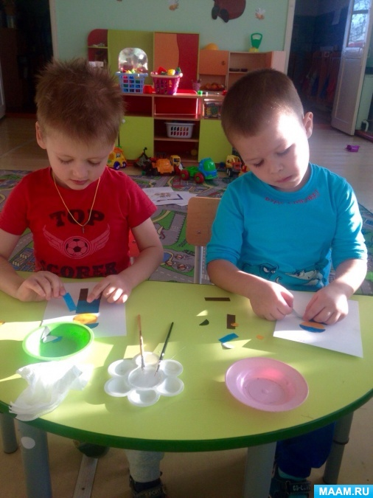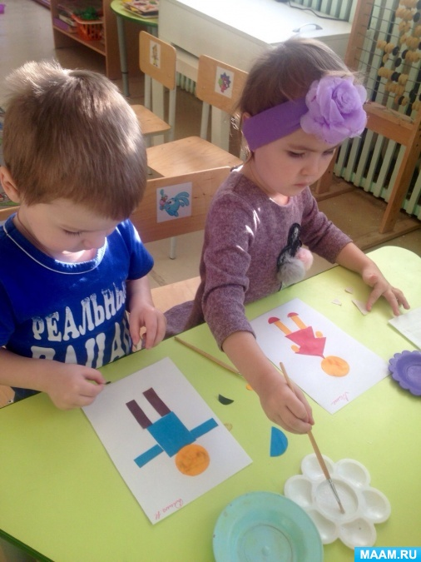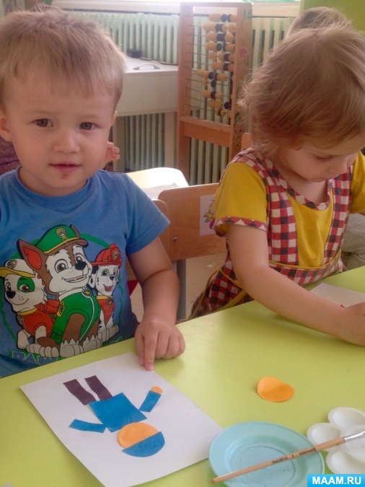
Заключительная часть.
Воспитатель с ребятами, наклеивают готовые работы на ранее заготовленный плакат «Я в мире – человек»
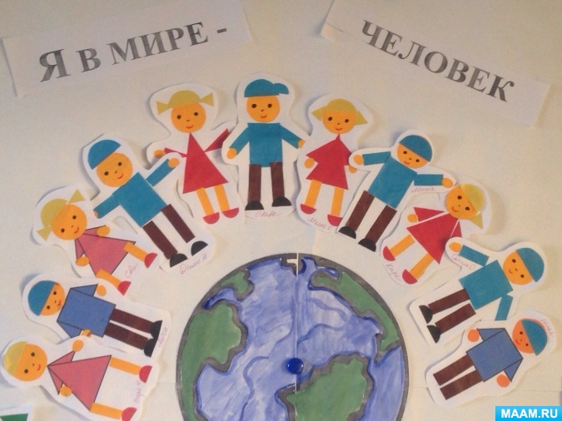
Воспитатель хвалит детей за проделанную ими работу.

